МАОУ «Адаптивная школа-интернат «Территория возможностей» г. Перми

Региональный конкурс

«Путешествие по Пермскому краю»

номинация: «Семейные истории»

«История одного бойца»

**Праздников Пётр Иванович**

**Работу выполнили:**

Третьяков Денис Владимирович(папа)

Третьяков Ярослав Денисович (сын),

ученик 1 д «Д» класса

**Руководитель:**

Сафина Надежда Игнатьевна,

воспитатель

2024г.

**Проект: «Семейные истории»**

Цель **проекта:**

Формировать представление о значении семьи в жизни ребёнка и о **семейных традициях**;

Актуализировать эмоциональный опыт детей в **семейных взаимоотношениях**;

Способствовать развитию доброжелательности, терпимости, внимания, взаимопомощи.

Задачи **проекта:**

1. Развитие у детей интереса к **семейным традициям**, реликвиям;

2. Обогащение словарного запаса детей новыми терминами, развитие связной речи;

3. Создание положительной эмоциональной среды общения между детьми и педагогами;

4. Воспитывать эмоциональную отзывчивость, доброжелательность;

Сведение о **проекте**

Вид **проекта** : поисково- творческий;

Участники **проекта** : Дети, родители, воспитатель старшей группы Кудряшова С. А.

План **проекта**

Подготовительный: *«Сбор сведений»*

Включает в себя подбор художественной, научно-популярной литературы по данной теме для совместного чтения с детьми. Рассматривание иллюстраций, фотоальбомов на данную тему. Беседы на темы: *«Я и семья»*, *«Права и обязанности в нашей семье»*. О. Д. *«МОЯ СЕМЬЯ»*.

Анализ и оценка полученных результатов: Работа с родителями: *«Мои****семейные ценности и традиции****»*.

Данный этап подразумевает анализ проделанной работы и соотнесение полученных результатов с поставленными задачами.

Ожидаемый результат:

Главным критерием эффективности данного **проекта** будет активность родителей в воспитании своих детей и во всех мероприятиях, проводимых в детском саду, а также полнота и прочность знаний детей о традициях своей семьи. Понимание детьми значимости семьи в жизни каждого человека. Достижение ребёнком его положительных качеств, способностей.

В **семейном** кругу мы с вами растём

Основа основ – родительский дом.

В **семейном** кругу все корни твои,

И в жизнь ты входишь из семьи.

В **семейном** кругу мы жизнь создаём,

Основа основ – родительский дом.

В последнее время много говорят о традициях. Это и слова о *«возрождении традиций и повышении уровня самосознания нации»*, и удивительные **истории** об обычаях других стран, и реклама, где все всегда традиционно. Всем известно, что на Руси у всех **семей были свои традиции**, которые объединяли, делая их сильными и крепкими. Но, после 7 ноября 1917 года, дня октябрьской революции, многие традиции были упразднены, как народные, так и **семейные**. Часть, конечно, осталось, трансформировавшись. Часть – канули в небытие. Ну и, конечно появились новые. Изменились и взгляды на понятие *«семьи»*, на верность в семье, на воспитание детей. Многие традиции, которые делали семью – семьёй, были потеряны. Многие семьи и по сей день больше напоминают людей, которые живут под одной крышей, при этом, не имея ничего общего, даже порою, не зная друг друга. А ведь именно семья даёт ощущение стабильности и защиты с самого раннего детства, которые мы проносим через всю нашу сознательную жизнь и передаём нашим детям, и так из поколения в поколение, набираясь мудрости и опыта. Поэтому, традиции – это основа уклада семьи, семьи – дружной, крепкой, у которой есть будущее. Поэтому то и нужно возрождать традиции, **семейные традиции**. Хорошо, если они будут по нраву всем членам семьи, ведь они способны сближать, укреплять любовь, вселять в души взаимоуважение и взаимопонимание, то, чего так сильно не хватает большинству современных **семей**. Дети воспитываются не только родителями как таковыми, а ещё и той **семейной жизнью**, которая складывается. Приобщить к **семейным** традициям можно на личном примере самих родителей. Именно с семьи начинается и приобщение к культуре, ребёнок осваивает основы материальной и духовной культуры. В условиях семьи, формируются и человеческие формы поведения: мышление и речь, ориентации в мире предметов и отношений, нравственные качества, стремления, идеалы.

**«История одного бойца»**

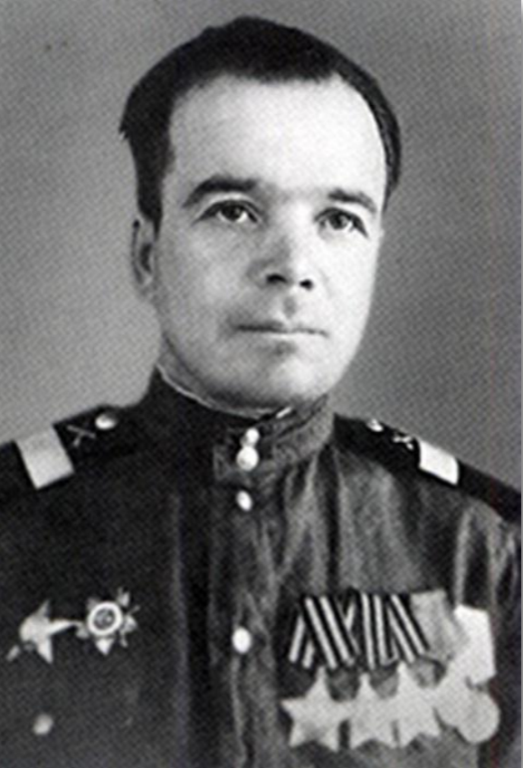

**«Семейные истории»**

**Праздников Пётр Иванович**

В нашей семье бережно хранятся награды Праздникова Петра Ивановича – нашего деда и прадеда. Петр Иванович прошел сложный боевой путь от Курска до Берлина. Награжден многими орденами и медалями. Он является единственным уроженцем Ильинского района Пермского края, который является полным кавалером Ордена Славы. Всего за годы войны полными кавалерами ордена славы стали чуть более 2,5 тысяч человек и один из них – Петр Иванович.

10 июля 1924 года в городе, или как тогда говорили – заводе, Чёрмозе в семье рабочего Чермозского металлургического завода Ивана Федоровича и Пелагеи Константиновны Праздниковых появились на свет близнецы. Решено было их назвать в честь апостолов Петра и Павла, церковный праздник в честь которых отмечается 12 июля. Однако Павел вскоре умер.

Детство Петра было весьма трудное. В первые годы войны он учился в школе фабзавуча в Кизеле. Учиться было очень тяжело, т.к. помимо уроков нужно было еще работать на шахте выполняя норму взрослого мужчины и вскоре он покинул Кизел.

В 1942 году Петра Ивановича призвали в армию. Был направлен в Пермское пулемётно-миномётное училище, но учёбу не закончил. Уже с февраля 1943 года участвовал в боях с гитлеровцами в качестве командира 45 мм пушки – легендарной «сорокопятки».

Особенно запомнились ему сражение на Курской дуге. Летом 1943 года дуге его полк оказался в центре оборонительных позиций, принимая главные удары врага. Выжить ему удалось только чудом. В один из самых тяжелых моментов он, командуя орудием, оказался единственным боеспособным бойцом. Остальные артиллеристы были уже либо уже тяжело ранены, либо убиты. Враг продолжал наступление. В какой-то момент на его орудие вышли три немецких танка. Враги не смогли обнаружить орудие, потому что Петр Иванович загодя успел занять скрытую позицию на поле, где росла рожь. Двумя точными попаданиями он уничтожил два немецких танка, но третий не успел и получил серьезное ранение. За этот бой Пётр Иванович был награжден медалью «За отвагу».

Летом 1944 года, принимая участие в боях в Гомельской области, ему удалось, командуя орудием, подавить три огневые точки противника и уничтожить свыше 20 гитлеровцев. За это он был награжден орденом Славы III степени.

К ордену Славы II он был представлен в апреле 1945 года. Расчет Петра Ивановича вывел из строя вражескую пулеметную точку «с прислугой».

А вскоре в артиллерийской дуэли уничтожил вражескую пушку. По ошибке командования его наградили вторым орденом Славы III степени. Оплошность исправили лишь 10 лет спустя после войны.

Петр Иванович Праздников вернулся домой старшим сержантом в 1947 году. Работал слесарем на металлургическом заводе, после кузнецом-котельщиком, вплоть до закрытия завода. Помимо медали «За отвагу» и орденов Славы был награжден: орденом Красной звезды, Орденом Отечественной войны II степени, медалями «За освобождение Варшавы», «За взятие Берлина», «За победу над Германией в Великой Отечественной войне 1941—1945 гг.»

Ушёл из жизни Праздников Петр Иванович 12 января 2006 года, в возрасте 82 лет.

Третьяков Денис (внук)

Третьяков Ярослав (правнук)